 | «НАУЧНО-ПРОИЗВОДСТВЕННАЯ КОМПАНИЯ  МИР ИННОВАЦИОННЫХ РЕШЕНИЙ»  Внедряем инновации  WWW.NPK-MIR.RU

КОМПЛЕКТНОЕ РАСПРЕДЕЛИТЕЛЬНОЕ УСТРОЙСТВО С ТВЁРДОЙ ИЗОЛЯЦИЕЙ – ОПРОСНЫЙ ЛИСТ НА КРАЙНЕЙ СТРАНИЦЕ
КРУ-Т ВЕГА-Т
Экологичное герметичное РУ 10–20 кВ без элегаза
Производитель: ООО «АЙТЕК» | Официальный дилер ООО «НПК МИР»
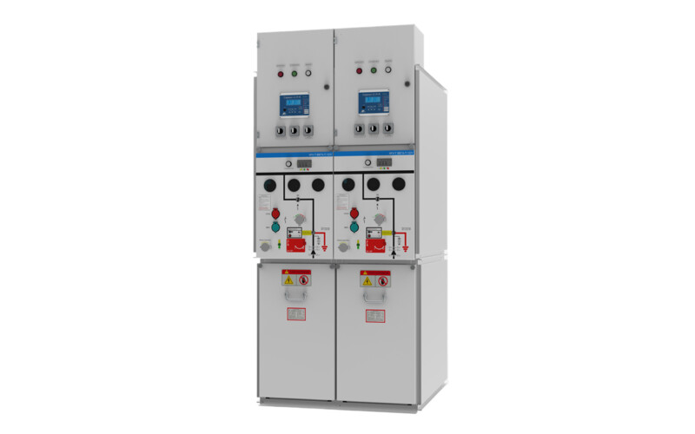
КЛЮЧЕВОЕ НАЗНАЧЕНИЕ
Высоковольтные токоведущие части, вакуумный выключатель и изоляционные элементы объединены в герметичном корпусе из эпоксидного материала.

10–20 кВ  НОМИНАЛЬНОЕ НАПРЯЖЕНИЕ | 1250 А  НОМИНАЛЬНЫЙ ТОК ДО | 25 кА  ТОК ОТКЛЮЧЕНИЯ ДО
КРУ-Т ВЕГА-Т — полностью изолированное, герметичное и не требующее обслуживания распределительное устройство. Твёрдая изоляция исключает применение элегаза, защищает главные цепи от внешней среды и обеспечивает безопасность персонала.
Источник характеристик: документация ООО «АЙТЕК», редакция страницы продукта, проверенная 18.07.2026.

«НАУЧНО-ПРОИЗВОДСТВЕННАЯ КОМПАНИЯ
МИР ИННОВАЦИОННЫХ РЕШЕНИЙ»
Внедряем инновации
WWW.NPK-MIR.RU

ТЕХНИЧЕСКАЯ ИНФОРМАЦИЯ
КРУ-Т ВЕГА-Т

Области применения
- распределительные сети промышленных и гражданских объектов;
- городские РП, СП и комплектные трансформаторные подстанции;
- метро, аэропорты, ЦОД, больницы, стадионы и железные дороги;
- горные, прибрежные, влажные, загрязнённые и сейсмически активные районы.

Ключевые преимущества
- Полная изоляция, герметизация и экранирование главных цепей.
- Экологичная твёрдая изоляция: нет парниковых и токсичных газов.
- Компактная конструкция, гибкое управление и надёжные блокировки.
- Двустороннее расширение секций и три базовых типа функциональных ячеек.
- Не зависит от низкой температуры, влажности, запылённости и высоты до 1500 м.

Основные технические характеристики
Параметр | Значение
Номинальное напряжение | 10 / 20 кВ
Наибольшее рабочее напряжение | 12 / 24 кВ
Номинальный ток | 630; 1250 А
Номинальный ток отключения | 20; 25 кА
Ток электродинамической стойкости | 51; 63 кА
Ток термической стойкости | 20; 25 кА
Грозовой импульс между фазами / на землю | 75 / 125 кВ
Испытательное напряжение 50 Гц | 42/48 кВ (10 кВ); 65 кВ (20 кВ)
Изоляция шин и главных цепей | твёрдая
Степень защиты | IP6XD / IP67
Сейсмостойкость | 9 баллов по MSK-64
Срок службы | 30 лет

Состав и конфигурация
- ячейки V с силовым вакуумным выключателем;
- ячейки C с выключателем нагрузки;
- ячейки F с предохранителями;
- низковольтный отсек, приводы, РЗА, измерение и кабельный отсек.
ВАЖНО ДЛЯ ПРОЕКТИРОВАНИЯ
Конкретная схема ячеек, высота низковольтного отсека, приводы, РЗА и присоединения определяются проектом. Секции могут расширяться слева или справа.

«НАУЧНО-ПРОИЗВОДСТВЕННАЯ КОМПАНИЯ
МИР ИННОВАЦИОННЫХ РЕШЕНИЙ»
Внедряем инновации
WWW.NPK-MIR.RU

ПРОЕКТНЫЕ ДАННЫЕ
Опросный лист — КРУ-Т ВЕГА-Т
Заполните доступные поля и направьте документ вместе с однолинейной схемой на mks@npk-mir.ru. Инженер НПК МИР уточнит недостающие параметры.
№ | Параметр | Данные заказчика
1 | Заказчик / объект
2 | Контактное лицо, телефон, e-mail
3 | Номинальное напряжение | □ 10 □ 20 кВ
4 | Однолинейная схема | □ Приложена □ Будет направлена позднее
5 | Типы и количество ячеек | □ V □ C □ F; количество: __________________
6 | Номинальный ток | □ 630 А □ 1250 А
7 | Ток отключения | □ 20 кА □ 25 кА
8 | Кабельные присоединения
9 | Оперативное питание | □ 24 □ 48 □ 110 □ 220 В; □ AC □ DC
10 | РЗА, учёт и измерение
11 | Телемеханика / SCADA
12 | Климат, высота, сейсмичность
13 | Ограничения по габаритам
14 | Требуемый срок поставки
15 | Дополнительные требования
Приложения: □ однолинейная схема □ план размещения □ спецификация РЗА □ иное: __________________
Дата заполнения: «____» __________ 20____ г. Ответственный: __________________ / __________________

